©МУ ДПО «Информационно-образовательный центр»
©МДОУ детский сад п. Искра Октября

Проект «Звуки вокруг нас»

Игра

«Угадай предмет по звуку»
(5 – 6 лет)

Составила: воспитатель Елена Валерьевна Некрасова

Цель:
Применение полученных знаний в различении звуков на слух, развитие слухового внимания, памяти, быстроты реакции, воспитание интереса к миру звуков.

Оборудование:
Ноутбук, ширма, набор детских звучащих инструментов (можно заменить на звучащие и шумящие предметы, предметные картинки с их изображением, игровая карточка с пронумерованным полем, игровая карточка с цветным полем).

Правила игры:
Игра может быть использована для работы с детьми 5-6 лет. Игра включается на ноутбуке, дети начинают играть. Ходят в игре самостоятельно. За каждое правильно выполненное задание игрок получает 1 балл. Если игрок ошибается, получает 0 баллов. Контроль и подсчёт баллов ведёт педагог. Побеждает в игре тот, у кого большее количество баллов.

Инструкция для ребенка:
Внимательно слушай звуки. После прослушивания перенеси изображение звучащих инструментов или предметов на карточку.

Вариант 1
Ход игры: взрослый сначала знакомит детей с инструментами или предметами и их звучанием. Далее, взрослый за ширмой вызывает их звучание. Дети отгадывают и называют инструмент затем по порядку переносят изображение музыкального инструмента в нужное поле карточки.

Вариант 2
Ход игры: Взрослый за ширмой вызывает последовательное звучание инструментов. После прослушивания, дети переносят изображение звучащих инструментов или предметов на заданный цвет поля.

Вариант 3
Ход игры: Взрослый за ширмой вызывает звучание музыкальных инструментов. Дети отгадывают и называют инструмент затем переносят изображение музыкального инструмента в нужное поле карточки.
4 вариант.
Ход игры: Взрослый за ширмой вызывает последовательное звучание инструментов (от 3 и постепенно увеличивая их количество). После прослушивания, дети по порядку переносят изображение звучащих инструментов или предметов на игровое поле карточки.

Вариант 1

1 | 2 | 3 | 4 | 5

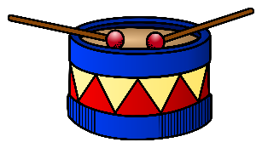

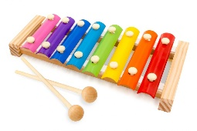
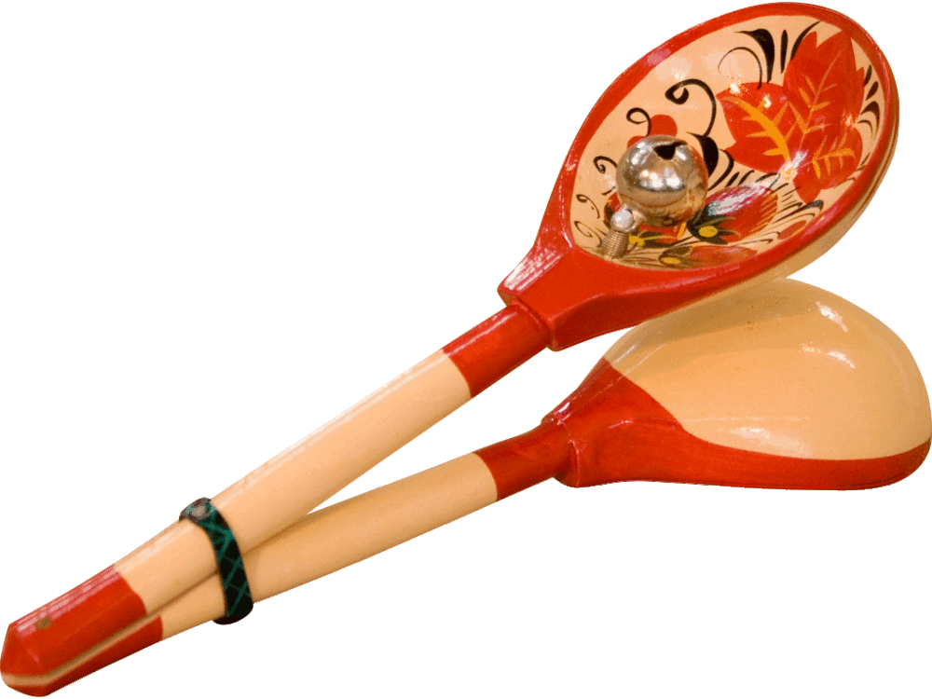

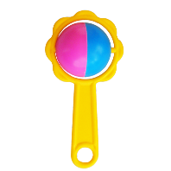
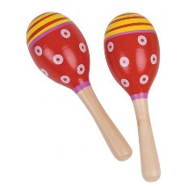
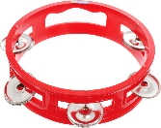

Вариант 2

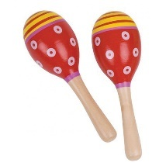

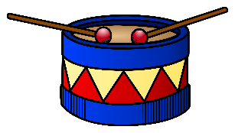

Вариант 3

1 | 2 | 3 | 4 | 5

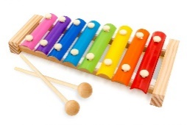

1 | 2 | 3 | 4 | 5
4 вариант.

Источники:
Яндекс картинки [Электронный ресурс]/Музыкальные инструменты https://yandex.ru/images/search (24.02.2019 г.)

